Kompyuter grafikasi bo'yicha

3D Studio Max da uy loyiha

MUNDARIJA

Kirish

Maqsadlarni yaratish

Uy qurish

Ishning natijalari

Введение

* Autodesk 3ds Max (ilgari 3D Studio MAX) - bu Autodesk tomonidan ishlab chiqilgan uch o'lchovli grafika va animatsiyalarni yaratish va tahrirlash uchun to'liq ishlaydigan professional dasturiy ta'minot tizimi. Rassomlar va multimedia mutaxassislari uchun eng zamonaviy vositalarni o'z ichiga oladi. Microsoft Windows va Windows NT operatsion tizimlarida ishlaydi (ikkalasi ham 32 bit va 64 bitli). 2014 yil mart oyida ushbu mahsulotning 17.0 versiyasi "Autodesk 3ds Max 2015" nomi bilan chiqdi. C # (WPF) da yozilgan bo'lib, u shuningdek, Developer Express (DevExpress) kutubxonasidan ham foydalanadi.3ds Max-da turli xil texnik va mexanizmlardan foydalangan holda shakli va murakkabligi, atrofdagi olamning haqiqiy yoki hayoliy ob'yektlari bo'lgan uch o'lchovli kompyuter modellarini yaratish uchun keng vositalar mavjud:

• tahrirlanadigan mash (tahrirlanadigan sirt) va tahrirlanadigan poli (tahrirlanadigan ko'pburchak) ni o'z ichiga oladigan ko'pburchak modellashtirish - bu o'yinlar uchun murakkab va past poli modellarni yaratishda ishlatiladigan eng keng tarqalgan modellashtirish usuli.

Qoida tariqasida, murakkab ob'ektlarni modellashtirish, keyinchalik tahrirlanadigan poliga aylantirish bilan parametrik ob'ekt "Box" qurilishi bilan boshlanadi va shuning uchun modellashtirish usuli odatda "Box modellashtirish" deb nomlanadi;

• heterojen ratsional B-spline (NURBS) asosida modellashtirish (shuni ta'kidlash kerakki, 3ds Maxda NURBS-modellashtirish juda sodda, shuning uchun bu usuldan deyarli hech kim foydalanmaydi);

• deb ataladigan narsaga asoslangan modellash. "mash qismlari" yoki Bezier sirtlari (tahrirlanadigan yamoq) - inqilob tanalarini modellashtirish uchun mos;

• standart parametrli ob'ektlar (ibtidoiy) va modifikatorlarning o'rnatilgan kutubxonalari yordamida modellash.

Sirt asosidagi modellashtirish NURBS ning sodda analogi bo'lgan Surface modifikatoridan foydalaniladi, ammo ko'pburchak modellash usullaridan foydalanib yaratish qiyin bo'lgan murakkab oqimli shakllarga ega ob'ektlarni yaratish uchun qulaydir.

• keyinchalik Extrude, Torna, Bevel Profil modifikatorlaridan foydalanish yoki spline asosida Loft ob'ektlarini yaratish bilan splines asosida modellashtirish. Ushbu usul arxitektura modellashtirishda keng qo'llaniladi.Методы моделирования могут сочетаться друг с другом.

Standart ob'ektlar asosida modellashtirish, qoida tariqasida, modellashtirishning asosiy usuli bo'lib, murakkab tuzilish ob'ektlarini yaratishda boshlang'ich vazifasini o'taydi, bu esa kompozit ob'ektlarning elementar qismlari sifatida bir-biri bilan kombinatsiyalangan holda ibtidoiy vositalardan foydalanish bilan bog'liq.

"Choynak" standart ob'ekti tarixiy sabablarga ko'ra ushbu to'plamga kiritilgan: u materiallarni sinash va sahnani yoritish uchun ishlatiladi va bundan tashqari, qadimgi uch o'lchovli grafikaning o'ziga xos belgisiga aylangan.

# Obektni yaratish

2011 yilda 3dMaxda ob'ekt atamasi virtual uch o'lchovli olamning har qanday elementlariga tegishli bo'lib, ular sahnalarga kiritilishi va o'zgartirilishi va o'zgartirilishi mumkin. MAX 2011 ob'ektlari toifalar, navlar va turlarga bo'linadi. Ob'ektlarning ettita toifasi mavjud: Geometriya (Shakllar), Chiroqlar (Yorug'lik manbalari), Kameralar (Kameralar), Yordamchilar (yordamchi ob'ektlar), SpaceWarps (Volumetrik deformatsiyalar) va Tizimlar (Tizimlar), MAX 2011 ning barcha ob'ektlari parametrikdir. ya'ni yaratishda ular ma'lum bir xarakterli parametrlar to'plamiga ega bo'ladilar, masalan ob'ekt pozitsiyasining koordinatalari, uzunlik, kenglik va balandlikdagi o'lchamlari, segmentlar yoki qirralarning soni va boshqalar. Kelajakda ushbu parametrlarni osongina o'zgartirish mumkin, shuning uchun ob'ektlarni yaratish jarayonida yuqori aniqlikni ta'minlashga harakat qilish kerak emas. Quyida MAX 2011 yildagi asosiy ob'ektlarning tasnifi keltirilgan. Qo'shimcha modullardan foydalanish natijasida ishlatiladigan ob'ektlar soni ko'payishi mumkin.

Geometriya toifasidagi ob'ektlar Ushbu toifaga uch o'lchovli sahnaning geometrik modelini qurish uchun mo'ljallangan va quyidagi navlarga bo'lingan ob'ektlar kiradi.

Standart ibtidoiylar - bu quti, shar yoki torus kabi oddiy geometrik shaklga ega bo'lgan uch o'lchovli jismlardir. Tarixiy standart ibtidoiylar soni, shuningdek, ob'ektni o'z ichiga oladi, bu nayza, tutqich va qopqoqli choynakdir (1-rasm);

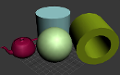

# Bino yaratish

"Viewport Background" yordamida men kelajakdagi uyning sxemasini o'tkazdim

"Chiziq" ni tanlab, men barcha devorlarni kontur bo'ylab aylantirdim

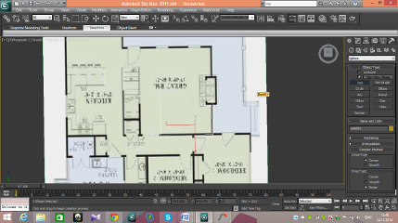

"Extrude" funktsiyasidan foydalanib, men devorlarni kerakli darajaga ko'tardim va ularni "Tahrirlanadigan qutb" da ta'kidlab o'tdim.

Qutilar yordamida eshiklar, eshiklar, zinapoyalar va derazalarni yaratdim.

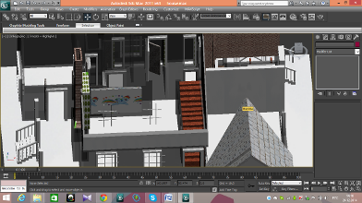

Teshikning devorlaridan Boolean yordamida o'yilgan.

Xuddi shu qutilar yordamida men tomni yasadim va "Tartibga solish mumkin bo'lgan qutb" va "Extrude" yordamida qo'shimcha elementlar yasadim.

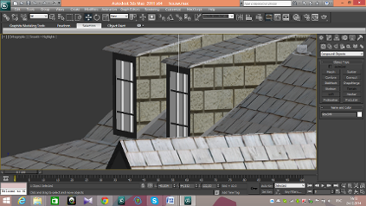

Taqdim etilgan to'qimalar, "M" tugmachasi bilan men material muharriri oynasini ochaman

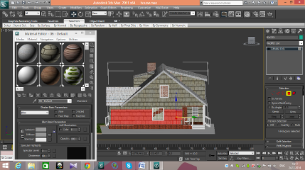

трехмерная графика анимация программный

# Natija

F9-dan foydalanib, Orthografik ishga tushirildi

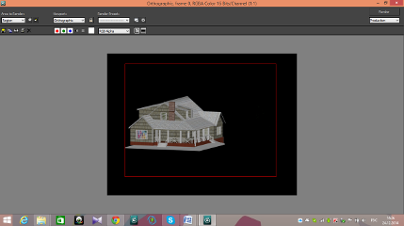

Xulosa:

Autodesk 3D max 64-x bit bilan qanday ishlashni bilib oldik.

Xususan, uyni loyihalash uchun. Bu qiyin, ammo juda qiziq edi.Размещено на Allbest.ru